Раздел 7.3В. Формулы сокращенного умножения  Тема: Разложение многочлена на множители  с помощью формул сокращенного умножения  Тақырыбы: Көпмүшелерді қысқаша көбейту формулары арқылы көбейткіштерге жіктеу  Subject: Decomposition of polynomial factorization  using formulas of abridged multiplication |  |  | Назарбаев Интеллектуальная школа химико-биологического направления г. Атырау
Дата: 24.02.2016 г  Date: |  |  | Учитель математики Адилгалиева Жанлыш Салыковна
Класс: 7  Урок № |  |  | Количество присутствующих: | Количество отсутствующих:
Ожидаемые результаты данного урока  Сабақтан күтілетін нәтижелер  Learning objectives that this lesson is contributing to |  | 7.2.1.16 уметь раскладывать алгебраические выражения на множители вынесением за скобки общего множителя  7.2.1.17 уметь раскладывать многочлены на множители способом группировки и понимать, что результат разложения на множители не зависит от выбора слагаемых для группировки;  7.2.1.18 уметь раскладывать многочлены на множители с помощью формулы сокращенного умножения;
Цели урока  Сабақ мақсатары  Learning objectives |  | Систематизировать, расширить и углубить знания, умения учащихся применять различные способы разложения многочлена на множители и их комбинации.  Способствовать развитию наблюдательности, умения анализировать, сравнивать и делать выводы.
Критерии успеха  Жетістік критерийі  Success criteria |  | Учащиеся достиг цели, если  умеет раскладывать многочлены на множители с помощью формулы сокращенного умножения;
Языковые цели  Тілдік мақсатары  language objectives |  | Учащиеся дают словесную формулировку формул сокращённого умножения и наоборот, записывают формулы по словесной формулировке;  определяют ключевые элементы и порядок шагов разложения многочленов на множители.  Предметная лексика и терминология  квадрат суммы, квадрат разности, разность квадратов, куб суммы, куб разности, сумма кубов, разность кубов.  Множитель, разложение на множители, общий множитель, наибольший общий множитель.  Серия полезных фраз для диалога/письма  Множитель – это общее понятие.  Общий множитель это множитель, подходящий для двух/ всех элементов.  Чтобы разложить на множители многочлен ты должен:  - решить сколько есть одночленов или групп;  - посмотреть на члены и определить, есть ли общие множители;  - решить, какой из множителей наибольший;  вынести наибольший общий множитель за скобки среди групп одночленов.
Привитие ценностей  Тәрбиелеу құндылықтар  Instilling values |  | Сотрудничество в малых группах, развитие критического мышления, полиязычие. Ответственность, открытость, уважение
Навыки использования ИКТ  АКТ қолдану дағдылары  Skills ICT use |  | Свободный сёрфинг в интернете открывает просторы для развития критического мышления. Любая информация полученная на уроке может быть подтверждена интернет ресурсами и электронными книгами
Первоначальные знания |  | Знают формулы сокращенного умножения
Ход урока
Этапы урока  Planned timings | Запланированная деятельность на уроке  Planned activities |  |  |  | Ресурсы  Resources
Организационный этап  Ұйымдастыру кезеңі  Organizing stage  3-4 мин | 1.Организационный этап  1. Приветствие. Организационный момент. (1мин)  Проверка посещаемости и готовности учащихся к уроку.  2. Целеполагание. (3мин)  Учитель предлагает учащимся деление на группы, учащиеся предполагают цели урока.  Учитель представляет ученикам цели обучения, обсуждает с учениками критерии успеха. Учащиеся формулируют цель урока и критерии успешности.  Организационный момент устанавливает личностный контакт учителя с учениками через формирование целей урока, их взаимного принятия и включение мотива на совместную работу. Положительная мотивация достигается анализом успешной работы учащихся с формулами сокращенного умножения.  Создание благоприятной психологической среды. Приветствие учащихся.  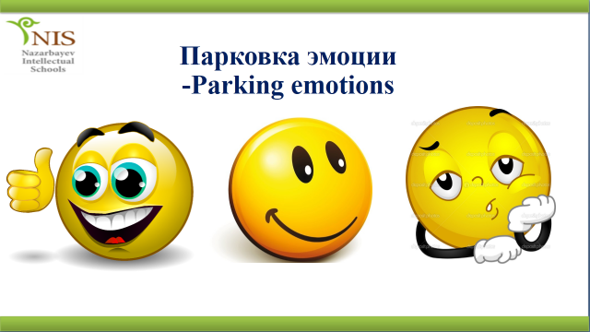  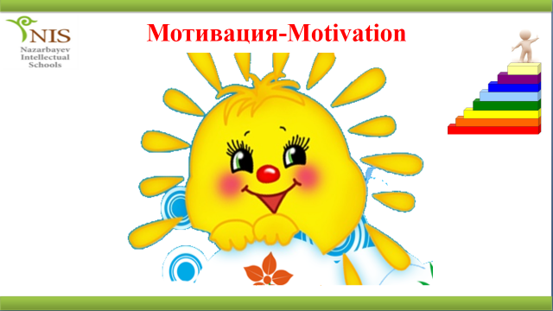 |  |  |  | Презентация
Терминология  -Terminology | Учитель совместно с учениками проговаривают термины на трех языках.  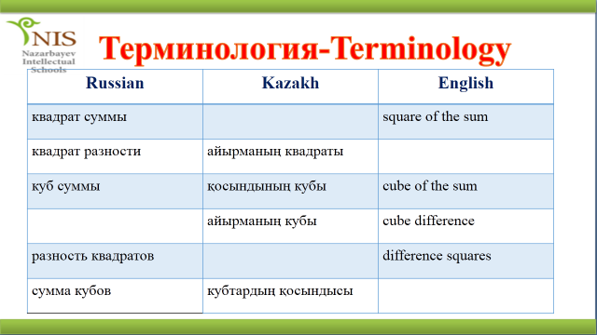
Актуализация знаний  Білім өзіктілігі  Updating of knowledge  2-3 минут  Работа в группах  Топтық жұмыс  Group work  6-7 минут  Индивидуальная работа  Жеке жұмыс  Individual work  5-6 минут  Работа в группах  Топтық жұмыс  Group work  5-6 минут | Эпиграф к уроку: Жизнь украшается двумя вещами:  преподаванием математики и ее изучением.  Прежде чем приступить к выполнению заданий проводится повторение формул сокращенного умножения.  Стратегия «Найди пару» - «Жұбынды тап» - «Find the pairs»  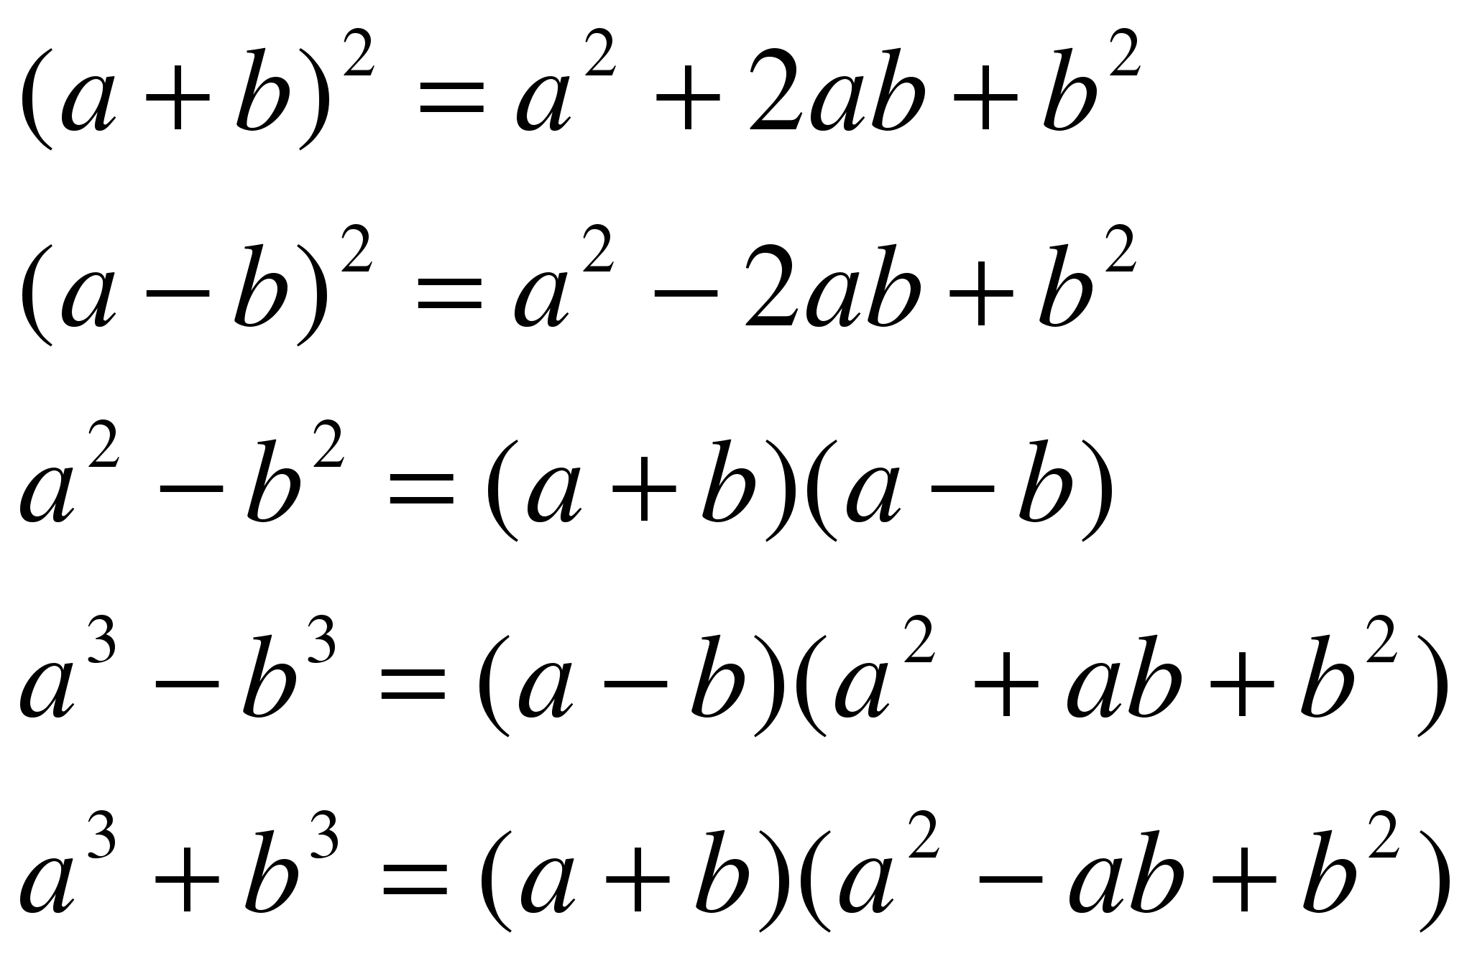  Учащимся предлагается выбрать из двух колонок формулы и найти пару. Проверка осуществляется самими учащимися с помощью флипчарта, прием «Волшебное зеркало». Устные ответы сопровождаются комментариями учащихся с ссылкой на формулы сокращенного умножения.  Учитель предлагает учащимся в группах соотнести данные с соответствующим способом разложения на множители  Совестно с учителем учащиеся формулируют критерии выступления, которые записывают на доске.  В результате анализа ошибок формулируется правило разложения многочлена на множители.  Стратегия «Думай, объединяйся, делись»-«Ойлан, бірік, бөліс» -  «Think,unite, share».  Задание: Соотнесите многочлены с соотвествущим способом разложения на множители.  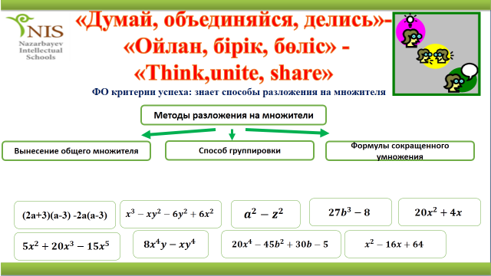  Самооценивание и взаимооценивание  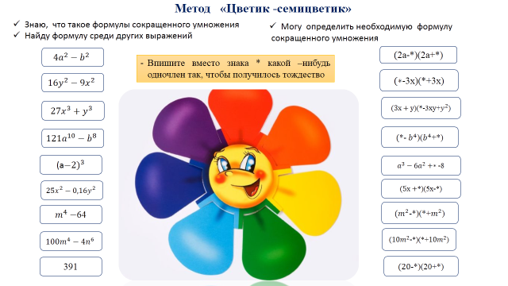  Учитель предлагает каждому учащемуся вписать вместо звездочки выражение, чтобы получилось тождество. Проверка и самооценивание проводится самими учащимися с помощью слайда.  Рефлексия этапа:  1.Получилось ли решить эти задания?  2.Какие задания вызвали затруднения?  3.Почему?  4.Как можно улучшить результаты?  Решение задач  - На пронумерованных листах, развешанных вокруг класса, написаны задания (на каждом листе по три задания).  - Группы из 3 человек подходят к плакатам (сколько групп, столько плакатов) и обсуждают записанный вопрос в течение 3-4 минут. Свои ответы записывают на плакате.  - По сигналу учителя группы передвигаются к другому плакату, читают вопрос и ответы, уже написанные предыдущей группой. Обсуждают, дополняют свои комментарии на плакате.  - Учитель призывает группы передвигаться и повторять процесс, пока каждая группа не вернется к первоначальному плакату.  - Вернувшись к своим плакатам, ученики обсуждают и выбирают спикера, который будет защищать ответы. (Последнее может сделать и учитель).  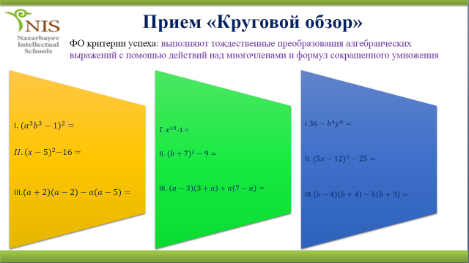  Рефлексия этапа:  1.Получилось ли решить эти задания?  2.Какие задания вызвали затруднения?  3.Почему?  4.Как можно улучшить результаты?  Оценивание |  |  |  | Презентация  Алгебра 7 класс. А.П.Голобородько, В.В.Голобородько  А.С.Ершова  ФО: Критерии успеха  Знает формулы сокращенного умножения  ФО критерии успеха:  знает способы разложения на множителя  Алгебра 7 класс. А.П.Голобородько, В.В.Голобородько  А.С.Ершова  ФО: Критерии успеха  Знает и применяет формулы сокращенного умножения  Алгебра 7класс  А.Н.Шыныбеков
Этап самостоятельного применения знаний в сходной и новой ситуациях  Ұқсас жағдайларда білім тәуелсіз пайдалану сатысында және жаңа  Stage independent use of knowledge in similar situations and new  9 мин | Решение задач  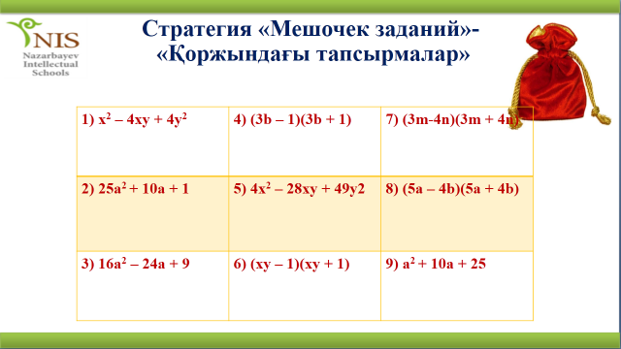  Рефлексия этапа урока:  - Какие моменты в теоретическом материале Вам неясны?  - Почему?  - Какие знания и умения вам понадобятся для выполнения практических заданий по теме урока?  Перед тем, как приступить к выполнению заданий, учащиеся анализируют какие критерии успеха им необходимо выполнить успешно, а также прогнозируют примерное время на выполнение заданий. |  |  |  | ФО критерии успеха: выполняют тождественные преобразования алгебраических выражений с помощью действий над многочленами и формул сокращенного умножения
Домашнее задание.  Үйге тапсырма Home Task. Творческая работа  Шығармашылық жұмыс  Creative work  2 мин | Стратегия «Друг по часам»  1.Каждый учащийся составляет 12 заданий.  2.Рисуют в тетради/в он-лайн режиме циферблат часов, записывая на каждый час одноклассника.  3.За определенное время опрашивают всех, кто указан на часах. Номер вопроса соответствует друг по часу.  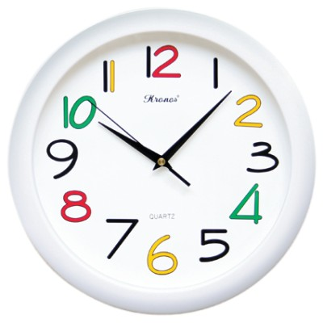 |  |  |  | ФО критерии успеха: выполняют тождественные преобразования алгебраических выражений с помощью действий над многочленами и формул сокращенного умножения
Рефлексия  3 мин | 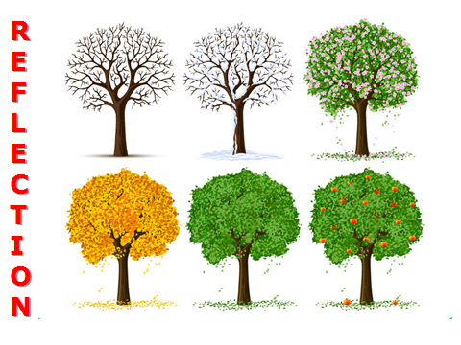  Подведение итогов урока. Рефлексия.Reflection  Рефлексия. Учащиеся дополняют следующие предложение:  Сегодня на уроке я научился…  Сегодня на уроке мне понравилось…  Сегодня на уроке я повторил…  Сегодня на уроке я закрепил…  Сегодня на уроке я поставил себе оценку …  Какие виды работ вызвали затруднения и требуют повторения…  В каких знаниях уверен…  Помог ли урок продвинуться в знаниях, умениях, навыках по предмету…  Кому, над, чем следовало бы ещё поработать…  Насколько результативным был урок сегодня…

Дифференциация – каким образом Вы планируете оказать больше поддержки? Какие задачи Вы планируете поставить перед более способными учащимися? | Оценивание – как Вы планируете проверить уровень усвоения материала учащимися? | Здоровье и соблюдение техники безопасности
Совместная работа это главная тщательно запланированная работа, так что учащиеся менее уверенные работают с такими же как своего уровня, но очень уверенными. Диалог между партнерами таков, что оба учатся одновременно, а не так чтобы кто-то зависел от другого. | Понимание теоретического материала через фронтальную беседу, работу с презентацией, индивидуальную работу и работу в парах. Так же взаимооценивание и самооценивание при индивидуальной работе и работе в парах. | Здоровьесберегающие технологии.  Используемые физминутки и активные виды деятельности.  Пункты, применяемые из Правил техники безопасности на данном уроке.
Рефлексия по уроку  Были ли цели урока/цели обучения реалистичными?  Все ли учащиеся достигли ЦО?  Если нет, то почему?  Правильно ли проведена дифференциация на уроке?  Выдержаны ли были временные этапы урока?  Какие отступления были от плана урока и почему? | Используйте данный раздел для размышлений об уроке. Ответьте на самые важные вопросы о Вашем уроке из левой колонки.
 | Цели были реализованы, ожидаемый результат подтвержден. Учащийся знают и умеют разлагать многочлен на множители с помощью формул сокращенного умножения. Атмосфера доброжелательная, рабочая. Во времени уложились. Изменения в план не вносились
Общая оценка
Какие два аспекта урока прошли хорошо (подумайте как о преподавании, так и об обучении)?
1:
2:
Что могло бы способствовать улучшению урока (подумайте как о преподавании, так и об обучении)?
1:
2:
Что я выявил(а) за время урока о классе или достижениях/трудностях отдельных учеников, на что необходимо обратить внимание на последующих уроках?

